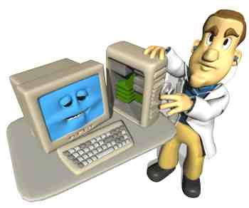 | TP 101 : Remplacer les composants d’un micro-ordinateur | 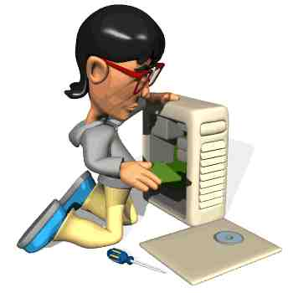

Nom Prénom : CHARRAS Enzo Classe : Bac Pro CIEL
Niveau : Première Date : 27 nov. 25

Observation :
Le compte rendu n’est pas assez travaillé, attention à bien donner toutes les informations sur les différents branchements. La nomenclature est incomplète, c’est dommage car tu avais du temps et tu m’as envoyé ton travail avant la fin du temps prévu en classe.

Objectif général :
Être capable de reconnaître et de monter démonter les différents composants constituant l’unité centrale d’un ordinateur.
Prérequis :
- Connaissance des risques électriques
- Utilisation des outils et bracelet anti-électricité statique
On donne :
- Un PC complet et état de fonctionnement

Lycée professionnel : La Chartreuse - Paradis
- Le Mémotech Micro-informatique et Réseaux
- Le dossier de travail
- Un bracelet et un tapi anti-électricité statique
On demande :
- De vérifier le bon fonctionnement du PC
- D’en effectuer le démontage
- De reconnaître tous les composants et connecteurs
- De relever toutes les informations sur chaque composant
- D'effectuer son remontage
- De contrôler son bon fonctionnement
On exige :
- Tous les outils devront être rangés en fin de séances
- Les travaux devront être réalisés en conformité par rapport aux règles de sécurité électriques
- Les composants électroniques qui sont fragile devront être manipulés avec précaution.
- Les documents devront être remplis avec soin

Le TP devra être complété au fur et à mesure de la progression de votre TP. Utiliser des captures d’écran ou des photos pour valider les étapes que vous avez réalisées. Remplir le TP avec une police de couleur bleu gras taille 12.
Si l’icône suivant est présente vous devez obligatoirement faire valider cette étape au professeur qui le notera sur son suivi de TP.
Les images ou photos incorporées au TP devront être compressées pour que la taille du fichier Word soit raisonnable. (Inférieur à 10Mo)
Envoyer un Email à votre professeur dans lequel vous mettrez en pièce jointe votre compte rendu. La réalisation de ce mail (Sujet et texte) est prise en compte dans la note du TP
Adresse mail prof : jp.barlet@laposte.net
: Symboles indiquant qu’on attend de vous des captures d’écrans ou des photos () mais aussi des explications () !

Avant d’effectuer le travail pratique lire le dossier ressource fournit avec le TP !
Travail à réaliser :
- Avant d’effectuer le démontage mettre le PC sous tension et vérifier son bon fonctionnement. Effectuer les différents branchements (souris, clavier, écran) et vérifier le bon fonctionnement des différents périphériques. La mise en place de l’ensemble doit être logique et correctement organisé. Bien expliquer les tests réalisés.
N° du PC : SN 2019 014
Marque : DELL
Référence : Dimension E521
Bilan (lecteur CD correcteur branché, clavier, souris, système d’exploitation, etc.) :
Lecteur CD fonctionnel, affiché dans l’explorateur de fichier et l’éjection marche
Clavier ok ; test sur bloc note ( azerty)
Souris ok
Système d’expoitation : windows 7 professionnel 32 bits
Photo du PC en fonctionnement (Attention à l’organisation du poste de travail) :
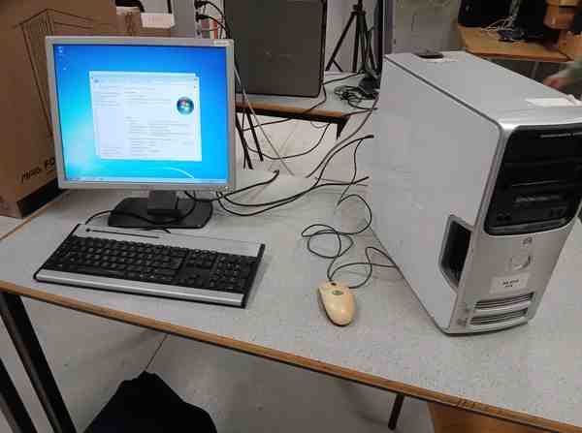

Vérification professeur
- Débranché l’unité centrale, déconnecter tous les éléments reliés à votre tour. Déposer tous les capots avec précaution attention aux clips plastique parfois fragile.
- Effectuer le démontage de tous les éléments constituant la tour, pour cela vous pouvez vous aider du dossier ressource N°1 « Comment assembler son ordinateur » (en fin de TP)
Attention : Lorsque vous déconnecté des fils n’oubliez pas de les repérer (couleurs, numéros, etc.) pour pouvoir les remettre en place au remontage.
Effectuez le repérage de tous les connecteurs sur la carte mère. Vous pouvez intégrer ces repérages dans votre tutoriel en utilisant des photos.
L'objectif est de créer un guide complet sous forme de tutoriel fournissant toutes les instructions nécessaires pour le montage du PC
Ces explications, avec des images et des schémas doivent permettre à une autre personne que vous de remonter le PC sans difficulté
Tutoriel complet du montage PC :

Il faut mettre la carte mère comme ceci :
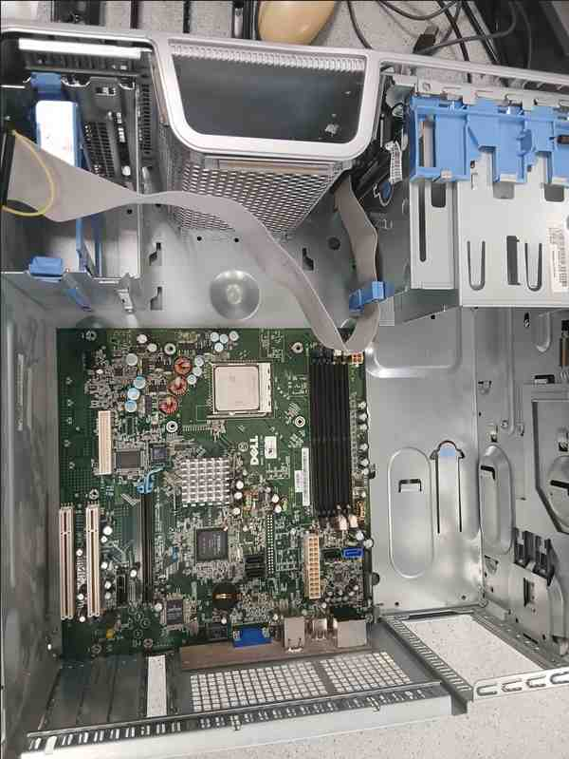
Visser la carte mère, il y a des trous comme ceci pour y mettre les vis : 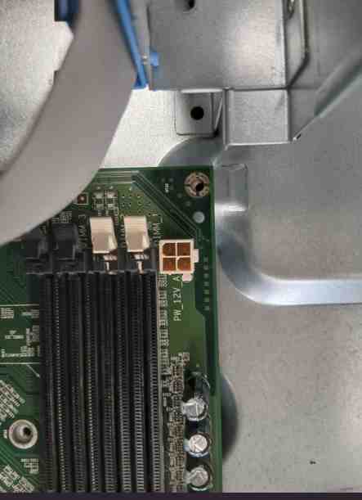
Maintenant on va mettre la pile bios, bien faire attention au sens et il suffit juste de la pousser dans son emplacement prévu :
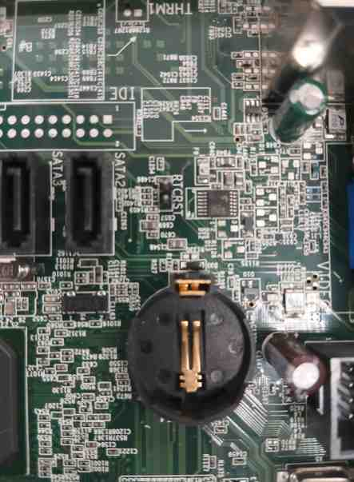
On va venir visser ce qui va accueillir le radiateur :
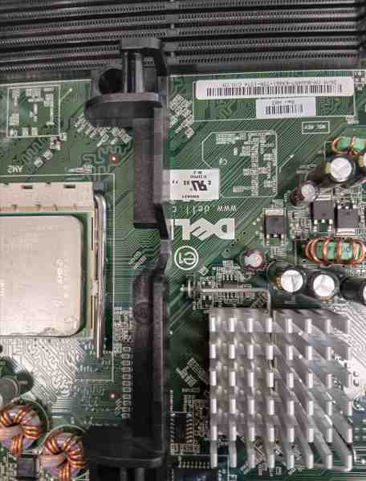
Placer le GPU dans son slot PCI express :
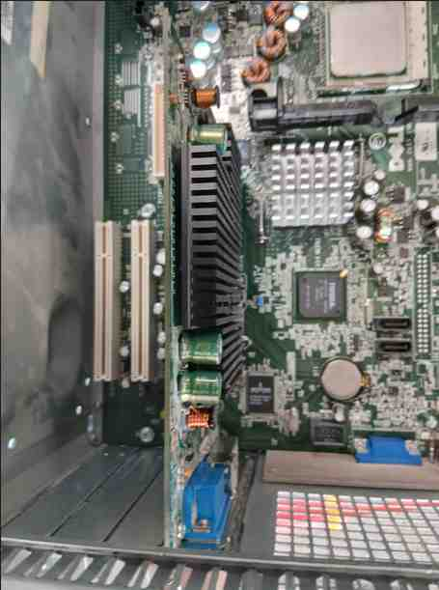
Maintenant on peut placer le cache :
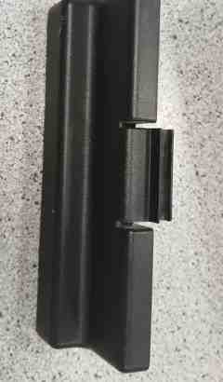
Qui va venir ici : 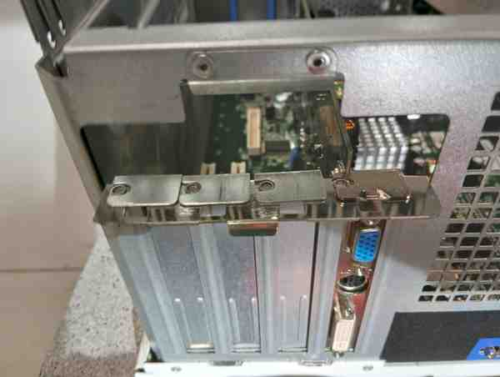
On va venir glisser par devant le lecteur cd et son cache :
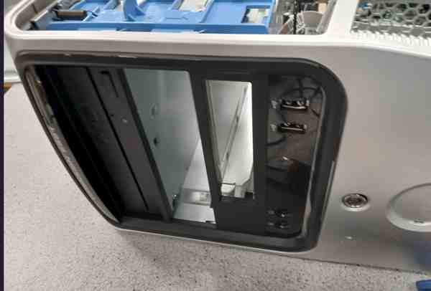
On va poser le CPU dans son socket et bien verrouiller les pin :
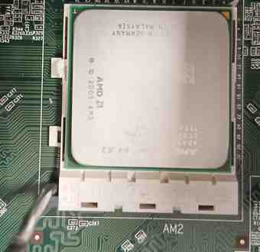
Maintenant on va poser le ventirad
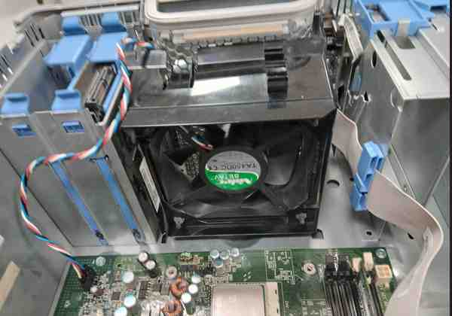
Mettre de la pâte thermique sur le CPU :
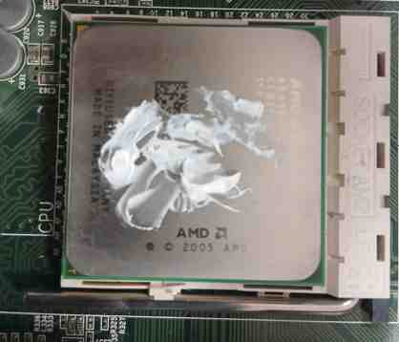
Et placer le radiateur :
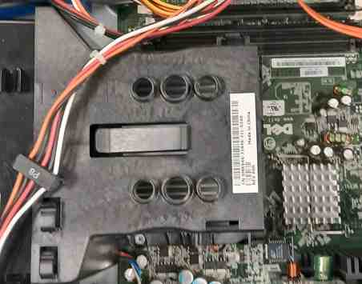
On vient placer l’alimentation a l’arrière comme ceci :
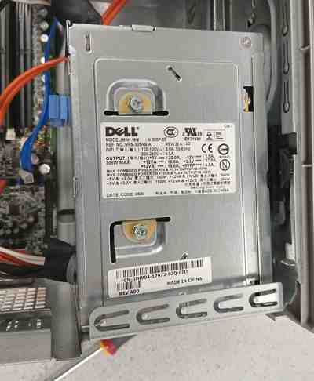
Et bien tout visser (ne pas visser a fond, avant d’avoir placer tout les vis, après les avoir toute placer les visser a fond, cela permet de faire quelque ajustement sur la position de l’alimentation)
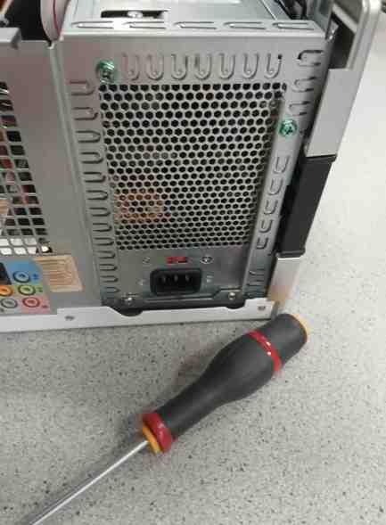
On y place le disque dur :
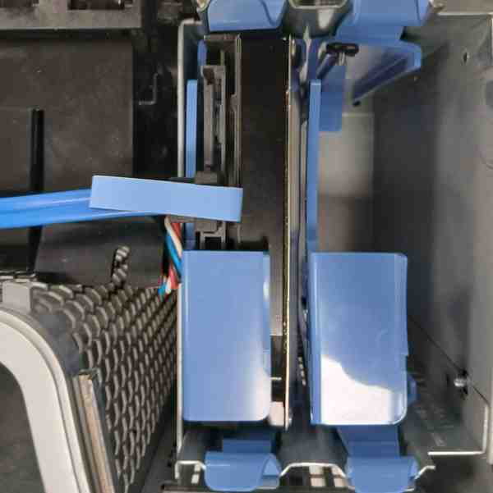
On met la barrette de ram dans son slot :
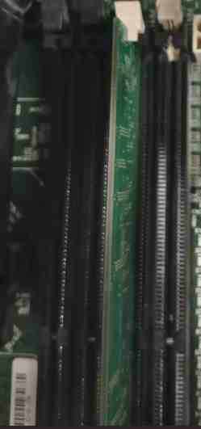
Et tout relier :
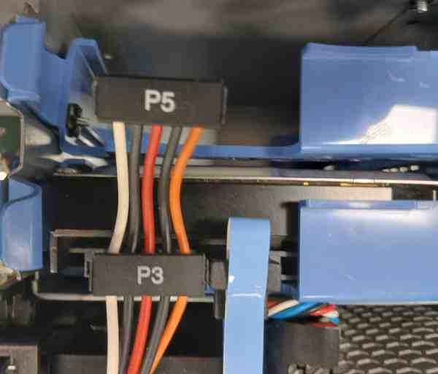

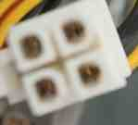
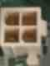

Explications sur les différents connecteurs ?
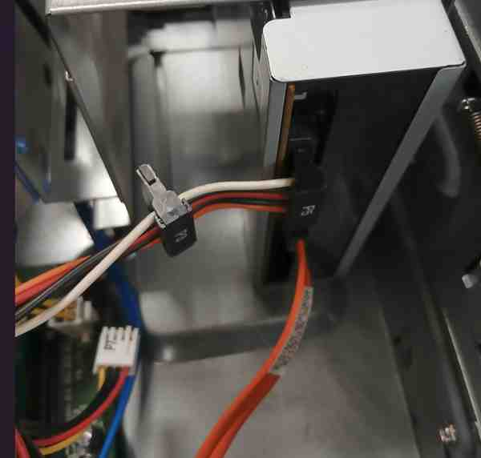
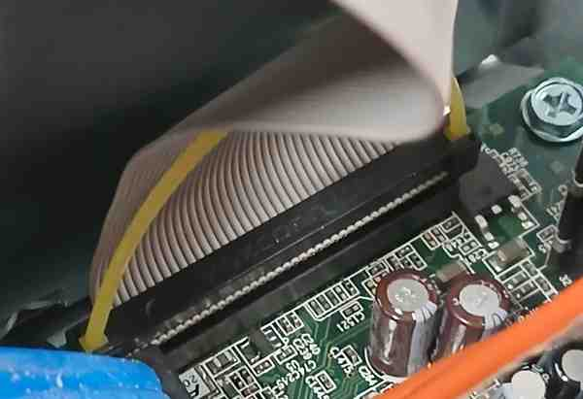
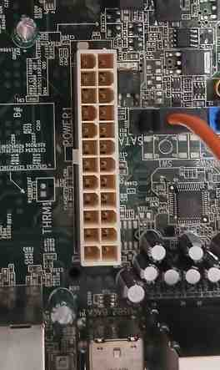
Il faut donner des infos
Et sa devrait ressembler a peu près à sa : 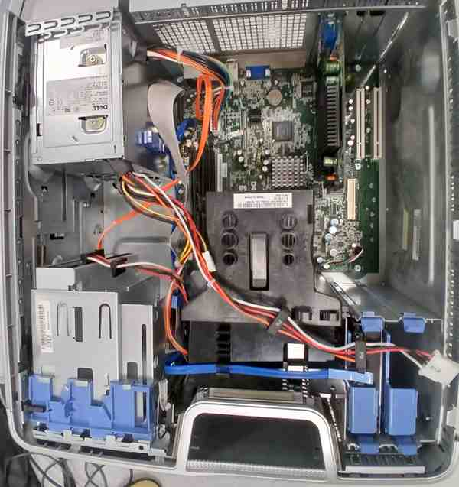

Fermeture du PC ?

- Disposer rationnellement tous les éléments sur la table de démontage.
Réaliser une photo des composants à l’aide d’un appareil numérique. (La photo doit faire apparaître tous les éléments démontés). Repérer sur cette photo tous les composants en indiquant leurs noms.

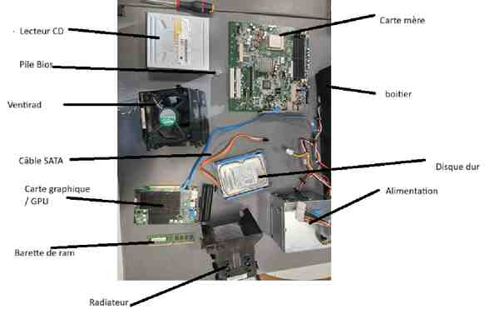
Il faut écrire en bleu

- Vérifier la tension de la pile du BIOS. Indiquer le résultat, justifier.
144.8 mV
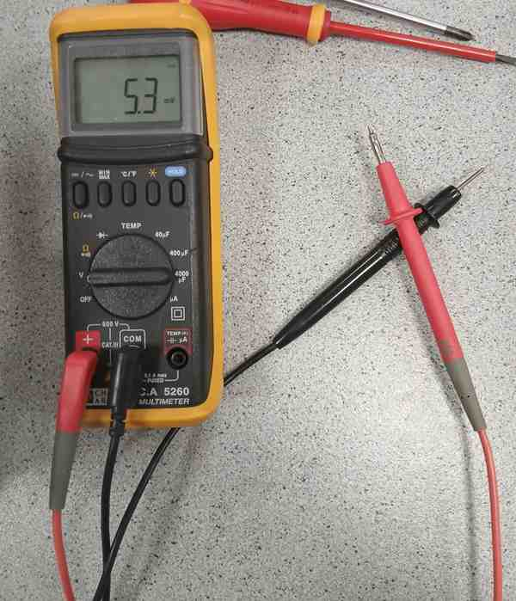 Conclusion ?

Vérification professeur
- Relever toutes les infos sur chaque composant rencontré dans le tableau ci-dessous. Aidez-vous du mémo Tech Micro-informatique et Réseaux et du dossier ressource N°2 :
Désignation | Marque et référence | Observation visible (Types de connecteur, indication, taille, etc.)
CPU / Processeur | AMD / Athlon 64 X2 | socket
Alimentation | DELL / 957SW2J | // ATX 20 broches + alim CPU 4 broches
RAM | Samsung / PC2-3200U-333-12-D1 | Slot type
Disque dur | Samsung / DH161GJ | //
Pile bios | Energizer / CR2032 | // +3V
Rajouter des lignes en fonction du nombre de composants
Il manque de nombreux composants, regarde ce que tu as indiqué à la question précédente.
- Remonter l’ordinateur et effectuer sa mise en service.
Prendre une photo d’ensemble de la carte mère qui montre la bonne organisation des différents câbles :



Faire contrôler le bon fonctionnement du Micro-ordinateur au professeur. Rangement de l’outillage.

Grille d'évaluation

